1966 РЕФТИНСКОМУ 50 ЛЕТ! 2016
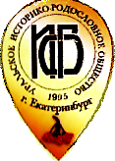
Уральское историко-родословное общество
Администрация городского округа Рефтинский
Дума городского округа Рефтинский
Рефтинское объединение родоведов и краеведов
Муниципальное автономное учреждение
«Центр культуры и искусства» городского округа Рефтинский

Программа
ХI региональной научно-практической конференции
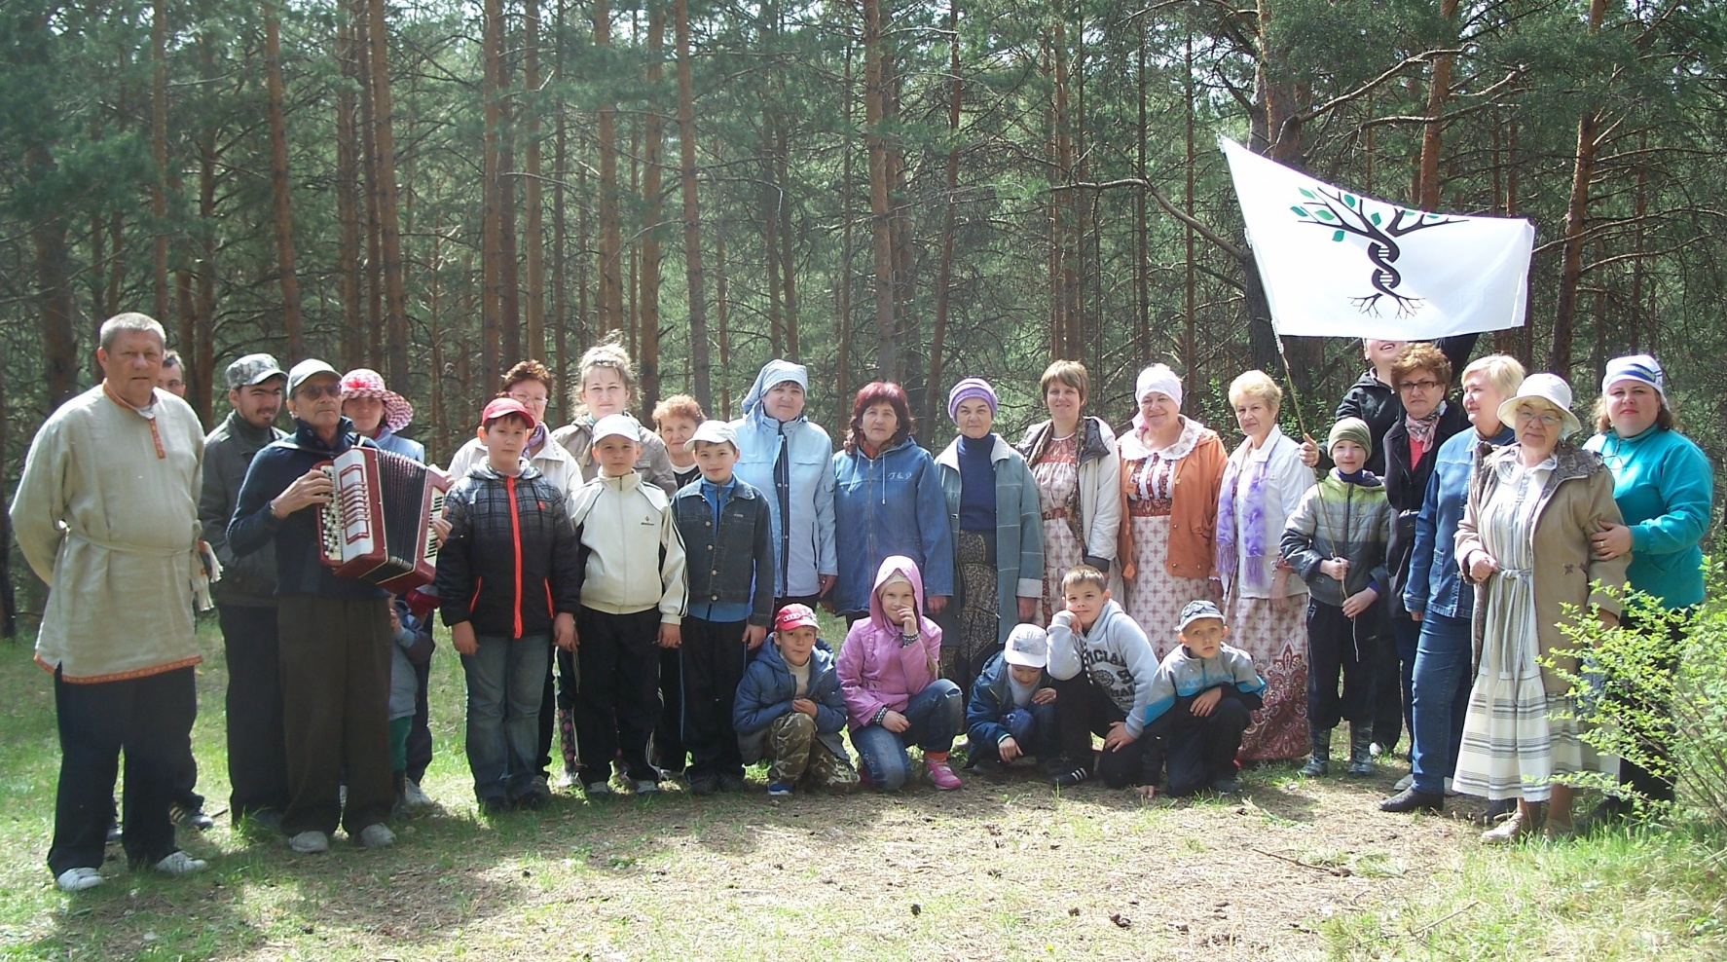
«Возрождение родословных традиций»

13 февраля 2016 года
п Рефтинский

Оргкомитет конференции

Сухарев Юрий Михайлович – председатель Думы городского округа Рефтинский, действительный член УИРО, председатель Рефтинского объединения родоведов и краеведов, председатель Оргкомитета.
Тиханенкова Ольга Ивановна – заведующий отделом по самодеятельному художественному творчеству «Центра культуры и искусства» городского округа Рефтинский, член Рефтинского объединения родоведов и краеведов, сопредседатель Оргкомитета.
Бархатова Нина Алексеевна - действительный член УИРО, член УЦИО, заместитель председателя Рефтинского объединения родоведов и краеведов, сопредседатель Оргкомитета.
Скачкова Галина Александровна – тренер-преподаватель спортивного туризма ДЮСШ «Олимп», член УИРО, член Рефтинского объединения родоведов и краеведов, член Оргкомитета.
Копырин Александр Леонидович – заместитель главного маркшейдера отдела Рудоуправления «Ураласбест», действительный член УИРО, УКО, член Рефтинского объединения родоведов и краеведов, член Оргкомитета.
Максимова Ирина Александровна – директор МБОУ ДОД ЦДТ, действительный член УИРО, член Рефтинского объединения родоведов и краеведов, член Оргкомитета.
Бугаенко Валентина Игнатьевна – руководитель Общественной приемной местного отделения Партии «Единая Россия», действительный член УИРО, член Рефтинского объединения родоведов и краеведов, член Оргкомитета.
Пильчевский Владимир Ратмирович - действительный член УИРО, член Рефтинского объединения родоведов и краеведов, член Оргкомитета.
Шушакова Людмила Викторовна – педагог дополнительного образования МБОУ ДОД ЦДТ, действительный член УИРО, член Рефтинского объединения родоведов и краеведов, член Оргкомитета.
Андреева Любовь Георгиевна - член УИРО, член Рефтинского объединения родоведов и краеведов, член Оргкомитета.
Корнилова Антонина Ивановна - член Рефтинского объединения родоведов и краеведов, член Оргкомитета.
Павшинкина Елена Ивановна – член УИРО, член Рефтинского объединения родоведов и краеведов, член Оргкомитета.

Регламент работы
научно-практической конференции
09.30-10.30 Регистрация участников конференции (Зимний сад).
10.30-11.00 Открытие научно-практической конференции (Зимний сад). Посещение выставок. Выступление художественных коллективов ДШИ. Приветствие участникам конференции.
11.00 Начало научно-практической конференции (зрительный зал).
11.00-13.30 Выступления участников конференции с докладами (время выступления 10 минут).
13.30-13-45 Перерыв.
13.45-15.30 Продолжение выступлений участников с докладами.
15.30-16.00 Подведение итогов конференции.
16.00-17.30 Творческая встреча «В кругу друзей»
17.30 Отъезд иногородних участников конференции.
09.30-14.00 Работает буфет.

Приветственное слово участникам конференции.

- Пшеницын Сергей Григорьевич – глава городского округа Рефтинский, действительный член Уральского историко-родословного общества, член Рефтинского объединения родоведов и краеведов.

- Сухарев Юрий Михайлович – председатель Думы городского округа Рефтинский, действительный член УИРО, председатель Рефтинского объединения родоведов и краеведов,

- Прошкина Тамара Васильевна – заместитель председателя Уральского историко-родословного общества, г. Каменск-Уральский.

- Иеромонах Павел (Пальгунов) – клирик храма во имя иконы Божьей Матери «Державная», п. Рефтинский.

Программа заседания

- Бугаенко Валентина Игнатьевна – руководитель Общественной приемной местного отделения Партии «Единая Россия», действительный член УИРО, член Рефтинского объединения родоведов и краеведов, п. Рефтинский.
«Учитель учителей»

- Воробьева Лидия Борисовна – член литературного объединения «Очарованные словом», п. Рефтинский
«Комсомольское прошлое РефтГРЭС»

- Горбунов Виталий Иванович – председатель Артемовского отделения УИРО, действительный член УИРО, г. Артемовский.
"Разведчик легендарной дивизии"

- Гусева Людмила Анатольевна - руководитель Каменск-Уральского отделения УИРО, член УИРО, член общества «Родовед, г. Каменск-Уральский
«Спасибо, Дворец!» (несколько штрихов к истории Дворца культуры – Центра культуры поселка Рефтинский)»

- Клементьев Александр Кузьмич – член УИРО, г. Богданович
«Мои предки на царской службе (деревня Малая Пульникова Камышловского уезда)»

- Крохалева Людмила Александровна - член УИРО, клуб "Родовед", г. Каменск-Уральский
"Лестница вверх: Семья Кирсановых"

- Рубцов Владимир Николаевич – заведующий музеем завода АТИ, действительный член УИРО, член Рефтинского объединения родоведов и краеведов, г. Асбест.
«Золотое прошлое Рефта (прииски в Монетной и Режевской дачах)».

- Копырин Александр Леонидович – заместитель главного маркшейдера отдела Рудоуправления «Ураласбест», член Российского союза писателей, действительный член УИРО, член УКО, член Рефтинского объединения родоведов и краеведов, г. Асбест.
«Узкоколейки».

- Лоскутова Оксана Евгеньевна – педагог ЦДТ, член УИРО, член Рефтинского объединения родоведов и краеведов, п. Рефтинский.
«Начало начал».

- Максимова Ирина Александровна – директор «Центра детского творчества», действительный член УИРО, член Рефтинского объединения родоведов и краеведов, п. Рефтинский.
«Мои родовые фамилии».

- Медведева Нина Анатольевна – действительный член УИРО, член Режевского историко-родословного общества, г. Реж.
«Комбриг Семёнов (уроженец Режевского завода)».

- Павшинкина Елена Ивановна – действительный член УИРО, член Рефтинского объединения родоведов и краеведов, п. Рефтинский.
«Улицы Рефтинского».

- Осипов Вадим Вениаминович – член Союза писателей России, член редакционного совета ж. «Уральский следопыт», г. Екатеринбург
«"Очерки отечественной истории: род - Урал – Россия».

- Панова Людмила Михайловна - член УИРО, член Рефтинского объединения родоведов и краеведов, п. Рефтинский.
«Брусницыны из Невьянской слободы».

- Прошкина Тамара Васильевна - зам. председателя УИРО, г. Каменск-Уральский
«Каменское отделение УИРО: Удачи и разочарования»

- Бархатова Нина Алексеевна - действительный член УИРО, член УЦИО, заместитель председателя Рефтинского объединения родоведов и краеведов, п. Рефтинский.
«Одержимые родоведы».

- Макарова Ольга Юрьевна – научный сотрудник Сысертского краеведческого музея, г. Сысерть.
«Светлаков - «светлый, освещающий». История одной семьи»

- Сухарев Юрий Михайлович – председатель Думы городского округа Рефтинский, действительный член УИРО, председатель Рефтинского объединения родоведов и краеведов, п. Рефтинский.
«Кирилловский кордон»
- Шишминцев М.В. – член УИРО, член Рефтинского объединения родоведов и краеведов, п. Рефтинский.
"Забытые в прошлом"
- Шушакова Людмила Викторовна - педагог ЦДТ, действительный член УИРО, член Рефтинского объединения родоведов и краеведов, п. Рефтинский.
«Наша родовая книга»

